

**Rollers voor 200, 220E en 280E**

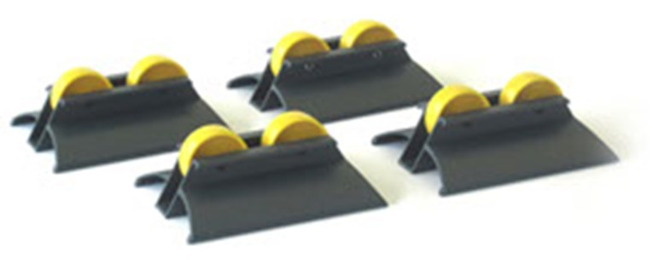

Exact rollers voor 200, 220E en 280E.

De Exact roller systemen zijn verkrijgbaar voor de verschillende zaagmachines.

